|  |
| --- |
|  |
| Prueba de Caja Blanca |
| ***“Optimización de gestión de pagos de una institución privada”*** |
|  |
|  |
| **Integrantes:**  **Julio Sánchez**  **Anthony Caisaguano**  **Julio Andrade**  **Fecha 2025/01/19** |

**REQUISITO PLANTEADO**

|  |  |
| --- | --- |
| Historia de usuario | |
| Numero: REQ 001 | Usuario: Administrador |
| Nombre de la Historia: Inicio de sesión |  |
| Prioridad: Alta | |
| Programador Responsable: Anthony Caisaguano | |
| Descripción:   * Registrar una credencial y contraseña solo para el administrador | |
| Validación: | |

1. **CÓDIGO FUENTE**

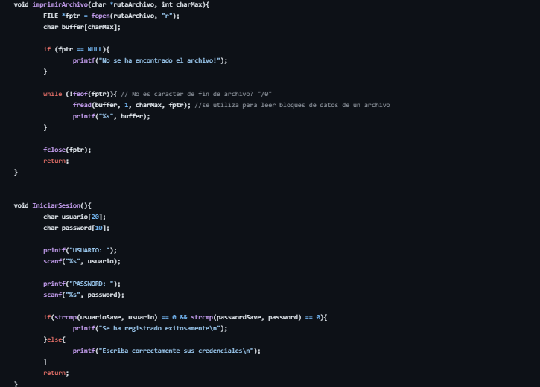

1. **DIAGRAMA DE FLUJO (DF)**

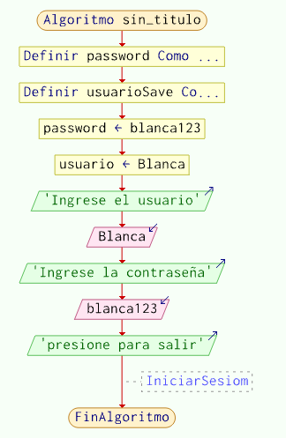

1. **GRAFO DE FLUJO (GF)**

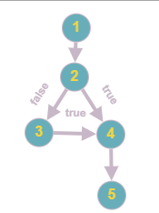

1. **IDENTIFIACCIÒN DE LAS RUTAS (Camino basico)**

**Ruta 1**

**1,2,4,5**

**Ruta 2**

**1,2,3,4,5**

1. **COMPLEJIDAD CICLOMÁTICA**

**Fórmula basada en los nodos predicados (decisiones):**

*V(G)=P+1V(G) = P + 1*V(G)=P+1

*V(G)=1+1=2V(G) = 1 + 1 = 2*V(G)=1+1=2

V(G)=A−N+2

Número de aristas = **9**

Número de nodos = **9**

*V(G)=9−9+2=2V(G) = 9 - 9 + 2 = 2*V(G)=9−9+2=2

**REQUISITO PLANTEADO #2**

|  |  |
| --- | --- |
| Historia de usuario | |
| Numero: REQ 002 | Usuario: Administrador |
| Nombre de la Historia: Registro del nuevo padre de familia | |
| Prioridad: Alta | |
| Programador Responsable: Anthony Caisaguano | |
| Descripción:   * Registrar al padre de familia al sistema | |
| Validación:   * Se ingresará los datos como el nombre del padre de familia, apellido, dirección y el nombre del hijo | |

1. **CÓDIGO FUENTE**

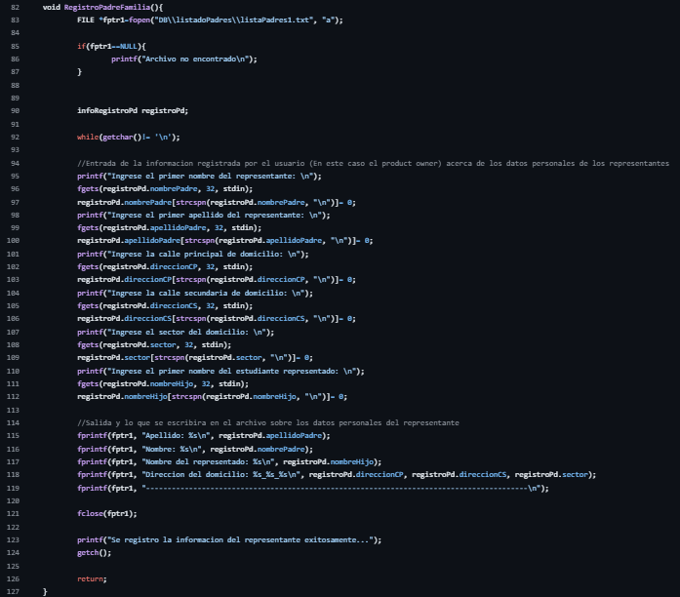

1. **DIAGRAMA DE FLUJO**

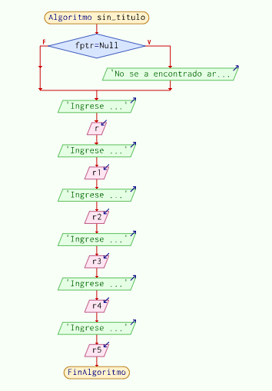

1. **GRAFO DE FLUJO**

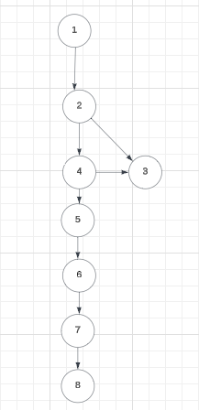

1. **IDENTIFICACION DE RUTAS**

**R1: 1,2,3,4,5,6,7,8,9,**

1. **COMPLEJIDAD CICLOMÁTICA**

|  |  |
| --- | --- |
| V(G): Numero de nodos predicados(decisiones)+1 | 1+1 |
| V(G)= | 2 |
| V(G)=A(Aristas)-N(Nodos)+2 | 9-9+2 |
| V(G)= | 2 |

|  |  |
| --- | --- |
| DONDE: | |
| P: Numero de nodos predicado | 1 |
| A: Numero de aristas | 9 |
| N: Numero de nodos | 9 |

**REQUISITO PLANTEADO**

|  |  |
| --- | --- |
| Historia de usuario | |
| Numero: REQ 003 | Usuario: Administrador |
| Nombre de la Historia: Registro de la pensión de pago | |
| Prioridad: Alta | |
| Programador Responsable: Julio Andrade | |
| Descripción:   * Registrar los pagos que realizan los padres de familia | |
| Validación:   * Ingresara el nombre del padre de familia, el apellido, nombre del hijo y el pago | |

1. 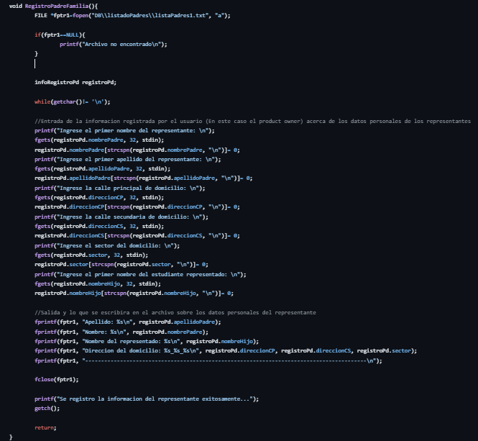**CÓDIGO FUENTE**
2. **DIAGRAMA DE FLUJO**

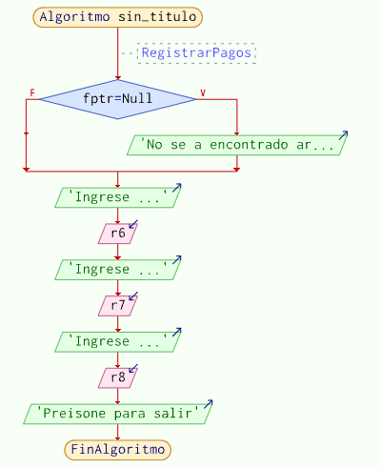

1. **GRAFO DE FLUJO**

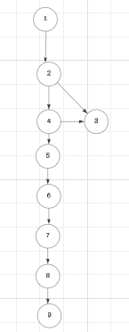

1. **IDENTIFICACIÓN DE RUTAS**

**R1:1,2,3,4,5,6,7,8,9**

1. **COMPLEJIDAD CICLOMATICA**

|  |  |
| --- | --- |
| V(G): Numero de nodos predicados(decisiones)+1 | 1+1 |
| V(G)= | 2 |
| V(G)=A(Aristas)-N(Nodos)+2 | 9-9+2 |
| V(G)= | 2 |

|  |  |
| --- | --- |
| DONDE: | |
| P: Numero de nodos predicado | 1 |
| A: Numero de aristas | 9 |
| N: Numero de nodos | 9 |

**REQUISITO PLANTEADO**

|  |  |
| --- | --- |
| Historia de usuario | |
| Numero: REQ 004 | Usuario: Administrador |
| Nombre de la Historia: Listado de padres | |
| Prioridad: Alta | |
| Programador Responsable: Julio Andrade | |
| Descripción:   * Se mostrará a los padres de familia en el sistema | |
| Validación:   * Seleccionar la opción de ver el listado | |

1. **CÓDIGO FUENTE**

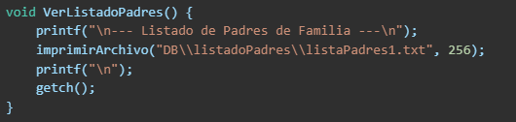

1. 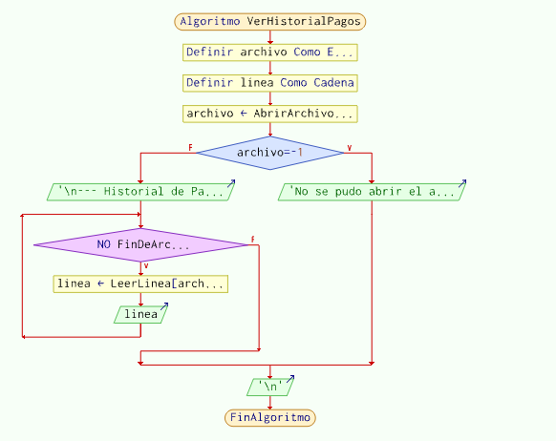**DIAGRAMA DE FLUJO**
2. 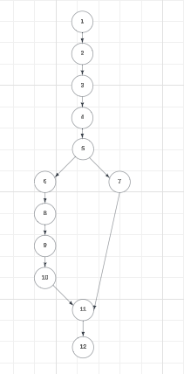**GRAFO DE FLUJO**
3. **IDENTIFICACIÓN DE RUTAS**

**R1:5,6,7,8,9**

**R2:5,10,11,12**

1. **COMPLEJIDAD CILCOMATICA**

|  |  |
| --- | --- |
| V(G): Numero de nodos predicados(decisiones)+1 | 1+1 |
| V(G)= | 2 |
| V(G)=A(Aristas)-N(Nodos)+2 | 12-12+2 |
| V(G)= | 2 |

|  |  |
| --- | --- |
| DONDE: | |
| P: Numero de nodos predicado | 2 |
| A: Numero de aristas | 12 |
| N: Numero de nodos | 12 |

**REQUISITO PLANTEADO**

|  |  |
| --- | --- |
| Historia de usuario | |
| Numero: REQ 005 | Usuario: Administrador |
| Nombre de la Historia: Modificar los datos registrados | |
| Prioridad: Alta | |
| Programador Responsable: Julio Sánchez | |
| Descripción:   * Modificar los datos del padre de familia | |
| Validación:   * Se podrá cambiar el nombre del padre de familia, apellido, la dirección y el nombre del hijo | |

1. **CÓDIGO FUENTE**

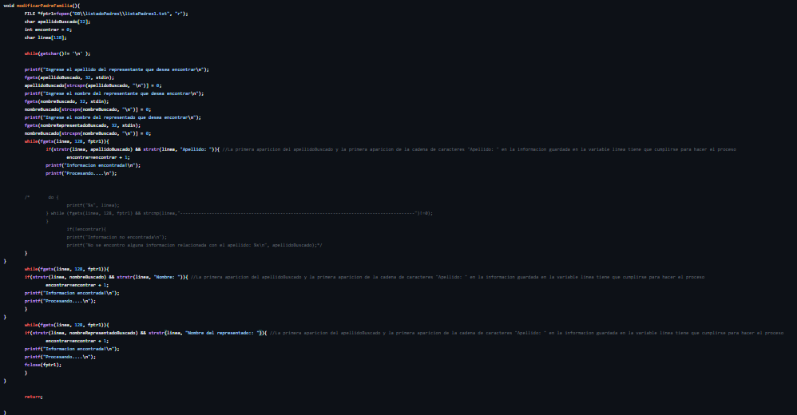

1. **DIAGRAMA DE FLUJO**

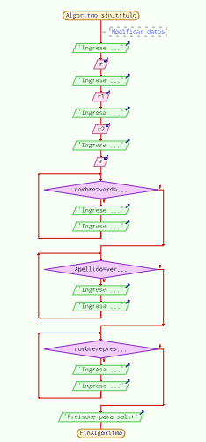

1. **GRAFO DE FLUJO**

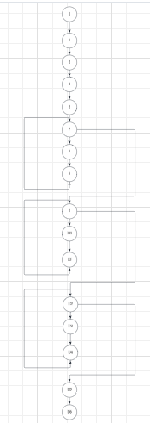

1. **IDENTIFICACIÓN DE RUTAS**

**R1:6,7,8,**

**R2:9,10,11**

**R3:12,13,14**

**R4:8,9**

**R5:9,12**

**R6:12,15,16**

1. **COMPLEJIDAD CILCOMATICA**

|  |  |
| --- | --- |
| V(G): Numero de nodos predicados(decisiones)+1 | 3+1 |
| V(G)= | 4 |
| V(G)=A(Aristas)-N(Nodos)+2 | 18-16+2 |
| V(G)= | 4 |

|  |  |
| --- | --- |
| DONDE: | |
| P: Numero de nodos predicado | 3 |
| A: Numero de aristas | 18 |
| N: Numero de nodos | 16 |

**REQUISITO PLANTEADO**

|  |  |
| --- | --- |
| Historia de usuario | |
| Numero: REQ 006 | Usuario: Administrador |
| Nombre de la Historia: Historial de pagos | |
| Prioridad: Alta | |
| Programador Responsable: Julio Sánchez | |
| Descripción:   * Mantener un registro de los pagos que realizan los padres de familia | |
| Validación:   * Se tendrá un historial de los pagos que realizan los padres de familia cada ves que tiene que pagar | |

1. 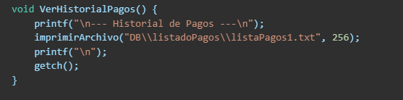**CÓDIGO FUENTE**
2. **DIAGRAMA DE FLUJO**

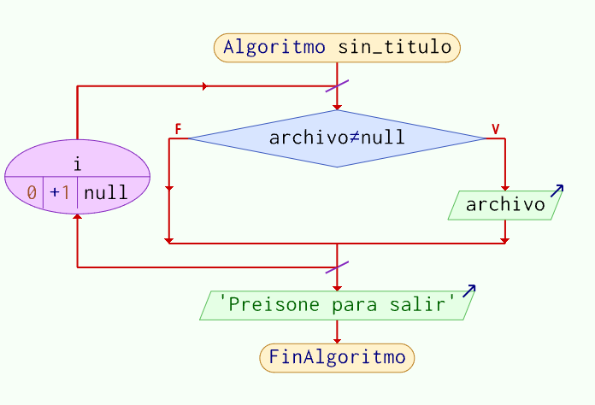

1. **GRAFO DE FLUJO**

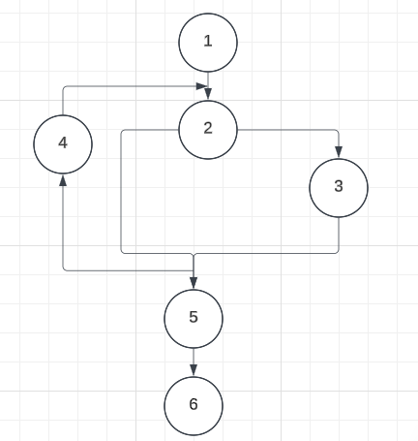

1. **IDENTIFICACIÓN DE RUTAS**

**R1:2,3,5,6**

1. **COMPLEJIDAD CILCOMATICA**

|  |  |
| --- | --- |
| V(G): Numero de nodos predicados(decisiones)+1 | 2+1 |
| V(G)= | 3 |
| V(G)=A(Aristas)-N(Nodos)+2 | 7-6+2 |
| V(G)= | 3 |

|  |  |
| --- | --- |
| DONDE: | |
| P: Numero de nodos predicado | 2 |
| A: Numero de aristas | 7 |
| N: Numero de nodos | 6 |

**REQUISITO PLANTEADO**

|  |  |
| --- | --- |
| Historia de usuario | |
| Numero: REQ 007 | Usuario: Administrador |
| Nombre de la Historia: Eliminar Usuario | |
| Prioridad: Alta | |
| Programador Responsable: Julio Sánchez | |
| Descripción:   * Eliminar al padre de familia y al hijo del sistema | |
| Validación:   * Se eliminará los datos ingresados del padre de familia y del hijo y se mantendrá actualizada la lista de los padres de familia | |

1. **CÓDIGO FUENTE**

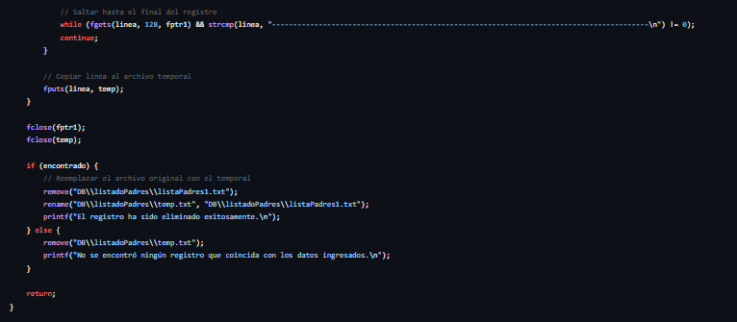

1. **DIAGRAMA DE FLUJO**

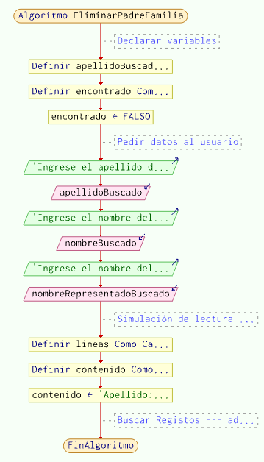

1. **GRAFO DE FLUJO**

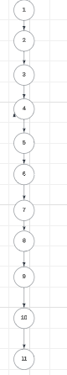

1. **IDENTIFICACIÓN DE RUTAS**

**Ruta 1**

**1,2,3,4,5,6,7,8,9,10,11**

1. **COMPLEJIDAD CILCOMATICA**

|  |  |
| --- | --- |
| V(G): Numero de nodos predicados(decisiones)+1 | 0+1 |
| V(G)= | 1 |
| V(G)=A(Aristas)-N(Nodos)+2 | 10-11+2 |
| V(G)= | 1 |

|  |  |
| --- | --- |
| DONDE: | |
| P: Numero de nodos predicado | 0 |
| A: Numero de aristas | 10 |
| N: Numero de nodos | 11 |